**Milaan**

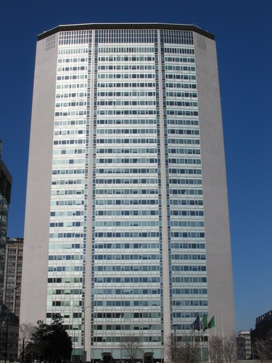

**Pirelli Toren**

* De slanke Pirelli Toren was het eerste gebouw in Milaan dat boven de kathedraal uitstak.
* De innovatieve wolkenkrabber, die de bijnaam Pirellone (grote Pirelli) kreeg, werd in 1959 gebouwd als thuisbasis van Pirelli.
* Toen reeds werd het gebouw aanzien als een architecturaal icoon van wereldklasse.

**Constructie**

* 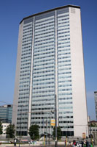Op de plaats van de eerste Pirelli fabriek, die hier sinds 1872 stond, werd de bouw in 1955 aangevat.
* De toren werd ontworpen door een architectencollectief onder leiding van Gio Ponti en Pier Luigi Nervi.
* Ponti was niet enkel architect, hij ontwierp zowat alles gaande van koffieapparaten en stoelen tot huizen en kerken.
* Nervi was een van de belangrijkste ingenieurs van zijn tijd, en was gespecialiseerd in betonnen bouwwerken.
* De kennis en inventiviteit van deze twee leidde tot een radicaal en innoverend torengebouw.

**Ontwerp**

* Wat het eerst opvalt bij het bekijken van de Pirelli Toren is het slanke ontwerp.
* Dankzij de technische kennis van Nervi was het voor Ponti mogelijk om een toren te bouwen met een erg smalle basis, ondersteund door betonnen pijlers die naar de top van het gebouw toe smaller worden.
* De indruk van een smal gebouw wordt nog versterkt door de naar binnen hellende betonnen muren langs de beide uiteinden van de gevel.
* De muren verbergen de mechanische en andere installaties van het gebouw.
* Aan het uiteinde lijken de muren elkaar bijna aan te raken, er is enkel een kleine opening zichtbaar tussen de voor en achterkant die van beneden tot helemaal aan de top reikt.
* Ook dit versterkt het idee van een erg smalle toren.
* 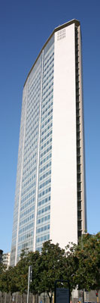Een ongeveer even grote opening tussen het dak en de bovenste verdieping geeft de indruk dat het dak boven het gebouw zweeft.

**Hoogste Gebouw**

* De Pirelli Toren rijst vanaf een smalle basis recht n aar boven tot een hoogte van 127 meter.
* Het was het eerste gebouw dat boven de top van de Madonnina uitkwam - het beeld van de Madonna bovenop de spits van de [Duomo](http://www.stadsverkenner.com/milaan/duomo) - wat gedurende eeuwen het hoogste punt in de stad was.
* Gedurende een korte periode na de voltooiing in 1959 was de toren zelfs het hoogste gebouw ter wereld van gewapend beton.
* Tegenwoordig is het zelfs niet meer het hoogste gebouw in Milaan, maar de Pirelli Toren is nog steeds veruit de meest elegante wolkenkrabber in Milaan.
* Sinds de voltooiing van het gebouw werd het een inspiratiebron voor andere architecten, en de vorm ervan is terug te vinden in andere wolkenkrabbers, zoals het Metlife Building in New York.